Квест в реальности
"Химия в разных науках"
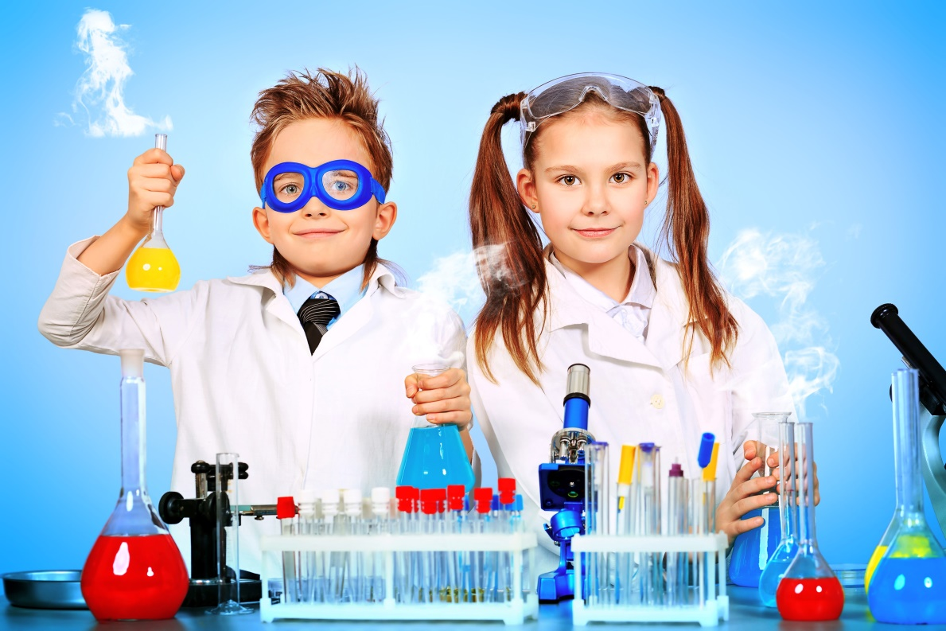

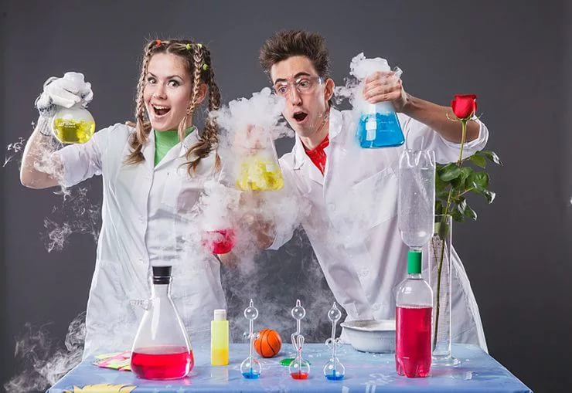

О существовании квест-комнат слышал каждый. У тех, кто еще не успел лично принять участие в игре, может возникнуть вопрос, что такое квест в реальности.
Квест в реальности – это командная игра, суть которой заключается в выполнении специального тематического задания в отведенный промежуток времени. Действия происходят в помещении и могут заключаться в решении головоломок, логических задач, поиске предметов, ответов на вопросы, и других действий, в зависимости от темы и жанра квеста. Выполнив задание, команда получает приз.
Итак, квест в реальности — это развлекательная игра для команды из нескольких человек. В игре этого жанра вам предполагается задание, в котором необходимо что-то разыскать – предмет, подсказку, сообщение, чтобы можно было двигаться дальше. Слово Quest переводится на русский язык как "поиск". Задача игроков заключается в том, что нужно уметь применять логику, смекалку и знания, а так же работать в команде.
Квест по химии в реальности длится 50 минут, число игроков в команде варьируется от 1 до 5.
Это внеклассное мероприятие содействует реализации творческого потенциала учащихся и преподавателей, позволяет развивать познавательный интерес к предмету химии.

Цель: повышение уровня химической культуры учащихся, укрепление межпредметных связей; развитие учебно-познавательных и информационно-коммуникативных компетенций обучающихся, творческой активности, ответственности за себя и товарищей, чувства самостоятельности, поиска; формирование ответственности, умения работать в группе.
Форма мероприятия: внеклассное мероприятие
Технология: игровая (квест)
Участники: 6 команд (по пять учащихся 7, 8, 9, 10а, 10б, 11 классов)
Материально-техническое оснащение мероприятия: мультимедийный проектор, компьютер, презентация, конверты с заданиями, портреты ученых-химиков.
Межпредметные связи: физика, история, биология, русская литература, география
Прогнозируемый результат:
1. Организовывать собственную деятельность, исходя из цели и способов ее достижения, определенных руководителем.
2. Анализировать рабочую ситуацию, осуществлять текущий и итоговый контроль, оценку и коррекцию собственной деятельности, нести ответственность за результаты своей работы.
3. Работать в команде, эффективно общаться с преподавателями, администрацией, учащимися.

Содержание и сценарий мероприятия
  - Организационный момент
Участники команд собираются в кабинете химии. Учитель химии объясняет цель мероприятия и правила проведения квеста в реальности «Химия в разных науках».
Квест в реальности — это развлекательная игра для команды из нескольких человек. В игре предполагается задание, в котором необходимо что-то разыскать – предмет, подсказку, сообщение, чтобы можно было двигаться дальше. Слово Quest переводится на русский язык как "поиск". Задача игроков заключается в том, что нужно уметь применять логику, смекалку и знания, а так же работать в команде. В нашей игре ваша цель – собрать пазл с высказыванием Армана Сюлли-Прюдома.
Сейчас каждая команда выбирает конверт с названием и инструкцией по прохождению теста. В конвертах находится информация о пунктах перемещения. Сначала находите подсказку, которая вас отправляет в определенный кабинет. В каждом кабинете вы выполняете задание. При правильном выполнении получаете часть пазла и следующую подсказку. Переходите в другой кабинет и выполняете новое задание. Таких заданий будет пять. И вы должны получить пять частей пазла. На выполнение каждого задания дается не более 5 минут.
Затем возвращаетесь в кабинет химии и выполняете последнее, шестое задание - складываете из частей целый пазл и читаете высказывание. Оценивается правильность выполнения заданий (соответственно количество собранных частей пазла) и время.
  - Прохождение участниками всех пунктов квеста
  - Подведение итогов и награждение победителей

Приложение №1
ЗАДАНИЕ «РЕБУСЫ»
Каждой команде предлагаются ребусы в картинках, за определенное время (5мин.) команды должны разгадать их. Для получения пазла необходимо дать правильный ответ на 8 - 10 ребусов.
1. ЖЕЛЕЗО 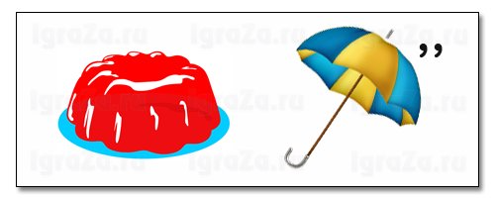
2. ОЛОВО
3. МАГНИЙ 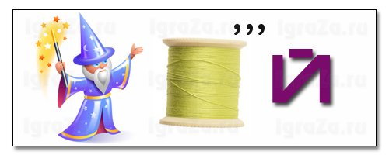
4.ЗОЛОТО 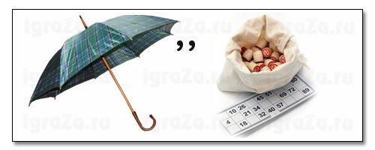
5. НАТРИЙ
6. СВИНЕЦ 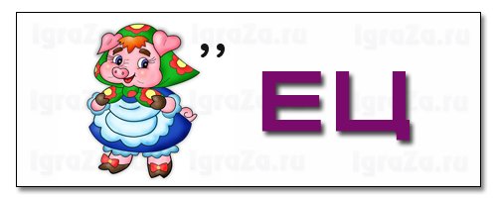
7. КАЛЬЦИЙ

8. ТЕЛЛУР 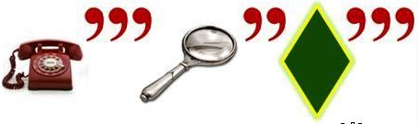
9. СЕРЕБРО 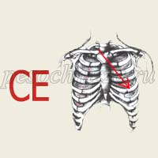
10. РТУТЬ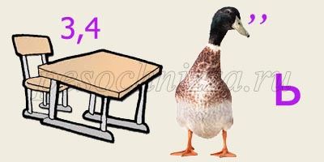

ЗАДАНИЕ «ХИМИЯ В ИСТОРИИ»
Каждая команда получает историческую справку. Необходимо за 5 мин. дать пояснение о чем идет речь. Для получения пазла необходимо правильно ответить на 2 задания.
- Это химически стойкий металл, но Нильс Бор, покидая Копенгаген во время второй мировой войны, растворил его в «царской водке». После освобождения Дании от фашистов, Бор достал спрятанную им колбу с раствором и выделил из него металл, без потерь. Внимание вопрос, о каком металле идет речь? (Ответ: золото)

- Алхимия – специфическая область натурфилософии, зародившаяся во II веке нашей эры. В начальный период сформировалась традиционная металлопланетная символика алхимии, в которой каждому из семи известных тогда металлов сопоставлялась соответствующее небесное светило. Сопоставьте название небесных тел с названиями соответствующих металлов:
- серебро — Луна,
- ртуть — Меркурий,
- медь — Венера,
- золото — Солнце,
- железо — Марс
- 5 мая 1821 (51 год), Лонгвуд, Остров Святой Елены скончался император Франции ( 1804—1815 гг), великий французский полководец и государственный деятель Наполео́н I Бонапа́рт. Есть версия, что Наполеон был отравлен. Эту гипотезу выдвинул шведский стоматолог Стен Форсхувуд, исследовавший волосы Наполеона и нашедший в них этот химический элемент (Ответ: мышьяк).
- Издревле женщины (а в некоторых цивилизациях даже мужчины) пользовались косметикой. На Руси – это чаще всего были соки ягод, отвары трав. К примеру, русские девушки подкрашивали волосы отваром кожицы лука, румянили щеки свеклой. А что использовали они для чернения бровей и беления кожи лица? (Ответ: сажа/уголь и мел/известь)
- Когда советские танки Т-34 появились на полях сражений, немецкие специалисты были поражены неуязвимостью их брони. По приказу из Берлина первый же захваченный Т-34 был доставлен в Германию. Здесь за него взялись химики. Они установили: русская броня содержит большой процент этого металла, что делает ее сверхпрочной. Недостаток его в стали привел к тому, что к 1944г. имперские военные заводы вынуждены были изготовлять танковую броню повышенной толщины, и “тигры”, и “пантеры”, и “фердинанды”, одетые в нее, оказывались тяжелее и слабее советских танков и самоходок”. О каком металле идет речь? (Ответ: никель)
- Многие химические элементы известны с древних времен, и приоритет их открытия установить невозможно. А какой ядовитый элемент открыл в 1250 г. Альберт Великий, получив приоритет первооткрывателя? (Ответ: мышьяк)

- В истории человечества рассматривается несколько периодов, связанных с металлами. Самый ранний из них период (4—3 тыс. до н. э.) носит научное название энеолит. Преобладают каменные орудия труда, но уже начали появляться металлические. О каком металле и, соответственно, веке идет речь? (Ответ: медь, медный век)

ЗАДАНИЕ «СОСТАВЬ СЛОВА»
Команды должны за 3-5 мин. составить слова – металлы из букв слов КАТОДОЛЮМИНИЕСЦЕНЦИЯ или СУЛЬФАДИМЕТОКСИН. Пазл получает команда, составившая из данного слова от 8 до 17 сслов, связанных с химией.
( Можно повторять буквы и добавлять буквы:«Й», «Ь»)
КАТОДОЛЮМИНИЕСЦЕНЦИЯ
- Алюминий
- Калий
- Никель
- Цинк
- Осмий
- Таллий
- Тантал
- Титан
- Скандий
10. Актиний
11. Лантан
12. Неодим
13. Литий
14. Медь
15. Кальций
16. Кадмий
17. Индий

СУЛЬФАДИМЕТОКСИН
1. оксид; 10. кетон; 20. олеум;
2. токсин; 11. метил; 21. метанол;
3. сульфат; 12. метан; 22. сода;
4. соль; 13. медь; 23. стекло;
5. сульфид; 14. декан; 24. латунь;
6. кислота; 15. метокси; 25. сталь;
7. лакмус; 16. диметил; 26. тальк;
8. сульфит; 17. никель; 27. силан;
9. фенол; 18. ион; 28. сулема;
19. моль; 29. октан.

ЗАДАНИЕ «ХИМИЯ В ЛИТЕРАТУРЕ»
- Антуан Де Сент – Экзюпери в своём сборнике очерков «Планета людей» писал об этом веществе: «У тебя нет ни вкуса, ни цвета, ни запаха, тебя не опишешь, тобою наслаждаешься, не понимая, что ты такое. Ты не просто необходима для жизни, ты и есть жизнь». О чем идет речь? (Ответ: о воде)
- По стихотворению и рисунку разгадай загадку.
Встретим камень на коронах, знаках власти, орденах,
Он же камень "прогрызает", стойко трудится в цехах.
Близкий родственник графита, жаль, но реже в сотни раз,
Твёрже всех на белом свете и зовут его …
Куприным воспетый камень, между прочим, силикат.  Кальций, магний, алюминий рядом с кремнием стоят.  По составу, по окраске создают длиннющий ряд,  Нет камней, чей спектр шире, чем красивейший … | 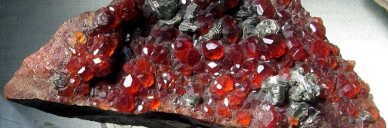
Меди сын, в краю Уральском применяют сотни лет:  Легендарные шкатулки, бусы, чаши, амулет.  Цвет зелёный, шелковистый, весь узорами покрыт,  Знаменит по всей планете наш Уральский … | 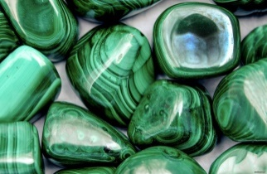
Сыновья обычной глины, сквозь вулканы к нам пришли,  На заводах, в каждом доме применение нашли.  На коронах, в магазинах – украшение витрин,  Братьев этих знает каждый как наждак, … , … | 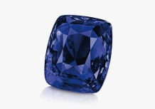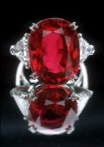
Нет такого микроскопа, чтоб молекулу узнать,  Даже если удалось ей сотни атомов связать.  Но! Природа преподносит нам сюрпризы иногда –  Нет молекулы крупнее, чем обычная … | 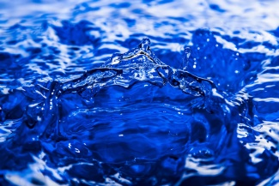
(Ответ: алмаз, гранат, малахит, сапфир, рубин, вода)
- А.С.Пушкин
"И дале мы пошли - и страх обнял меня..."
Тогда услышал я (о диво!) запах скверный,
Как будто тухлое разбилось яицо,
Иль карантинный страж курил жаровней серной.
О каком соединении серы идет речь? ( Ответ: сероводород)
- Переведите с химического языка фразы:
1. Не всё то аурум, что блестит
2. Феррумный характер
3. Слово аргентум, а молчание аурум
4. Много оксида водорода утекло
5. Белый как карбонат кальция
(Ответы:1-Не все то золото, что блестит; 2-Железный характер; 3-Слово серебро, а молчание золото; 4-Много воды утекло; 5-Белый как мел)
- Имена великих поэтов: Анна Ахматова, Иван Бунин, Борис Пастернак, Николай Заболоцкий, Сергей Есенин, Владимир Маяковский и др., - абсолютно непохожих друг на друга объединяет химия металлов. Какой металл является общим для всех перечисленных великих личностей? (Ответ: серебро, поэты серебряного века)

- В таблице Менделеева трудно найти какой-либо иной элемент, с которым так неразрывно связалась бы жизнь всего человечества. Нет другого элемента, при участии которого проливалось бы так много крови, терялось бы столько жизней, происходило бы столько несчастий. Как сказал А. Блок:
Век девятнадцатый …,
Воистину … век,
Тобою в мрак ночной, беззвездный
Беспечный брошен человек.
О каком металле идет речь? (Ответ: железо)

- В 1865 году английский математик, поэт и писатель Льюис Кэрролл написал «Алису в стране чудес». Среди главных героев произведения был трагикомический персонаж Сумасшедший Шляпник. В Средние века среди работников шляпных фабрик действительно было распространено заболевание, названное «болезнью сумасшедшего шляпочника», так как им заболевали мастера, применявшие препараты, содержащие это вещество при изготовлении фетровых шляп. О каком веществе идет речь? (Ответ: ртуть)

ЗАДАНИЕ «ХИМИЯ В ГЕОГРАФИИ»
- Д.И.Менделеев, открывший Периодическую систему, был многогранной личностью – химии были посвящены только 9% его исследований. В 1887 году Французская Академия метеорологического воздухоплавания присудила Менделееву диплом «За проявленное мужество при полете для наблюдения …». За каким явлением наблюдал Дмитрий Иванович из воздушного шара на высоте более 3 километров? (Ответ: солнечное затмение)
- О чём речь?
Эти атмосферные осадки медленно, но верно растворяют сооружения из мрамора и известняка. Исторические памятники Греции и Рима, простояв тысячелетия, разрушаются прямо на глазах. Такая же судьба грозит и Тадж-Махалу - шедевру индийской архитектуры периода Великих Моголов, Тауэру и Вестминстерскому аббатству в Лондоне, Казанскому собору, Мраморному дворцу и Александро-Невской лавре в Санкт-Петербурге. На соборе Св. Павла в Риме слой портлендского известняка изъеден этими осадками на 2,5 см. В Голландии статуи на соборе Св. Иоанна «тают, как леденцы». Черными отложениями, этим «раком камня», изъеден Королевский дворец в Амстердаме.
Переместимся в Италлию. Совсем недавно скульптурное изображение коней, украшавшее площадь Святого Марка, пришлось заменить копией, так как за последнее время семивековое наследие Венеции оказалось под угрозой. От чего спасли скульптуры? (Ответ: кислотные осадки)
- Древние египтяне смазывали для красоты свои волосы жиром, а в дни похорон посыпали головы пеплом. Какое важное для человечества событие произошло однажды, когда во время похорон пошел дождь? (Ответ: так, очевидно, было изобретено мыло).
- По мнению французского химика Леонеля, молекула этого вещества напоминает персик, по бокам которого прикреплены два абрикоса. Что это за вещество? (Ответ: вода)
- Существует группа минералов, химическая формула которых Al₂O₃. Минералы уступают по твердости только алмазам. Корунд – первый представитель этой группы применяется в хозяйстве как абразивный материал. Два других – драгоценные камни, имеющие яркую окраску. О каких камнях идет речь? (Ответ: сапфир и рубин)

- Плиний Старший описал случай, когда финикийские мореплаватели, застигнутые штормом, разложили костер на песчаном берегу. Котел они поставили на глыбы соды, которую везли на продажу. Что же они обнаружили на кострище утром? (Ответ: стекло)
- Осенью 1987 г. небольшая японская фирма выпустила набор для подростков, позволяющий юным химикам самостоятельно изготовить «теплые сверхпроводники». Название набора «YBACUO» для европейца звучит очень по-японски, хотя на самом деле это слово скорее можно назвать международным. Попробуйте, хотя бы на 3/4, расшифровать химически это название (Ответ: Y (иттрий), Ba (барий), Cu (медь), O (кислород).
- По производству этой кислоты Россия занимает 1 место в мире. Районы химических предприятий располагаются вблизи месторождений ископаемого сырья – Уральский, Поволжский, Восточно-Сибирский. О каком веществе идет речь? (Ответ: серная кислота)

ЗАДАНИЕ «ХИМИЯ В БИОЛОГИИ»

- Угадай вещество
Два элемента, взятые по отдельности, губительно действуют на организм, а их соединение - это вещество, без которого невозможна жизнь человека. Оно обеспечивает постоянство осмотического давления крови и создает условия для существования красных кровяных телец эритроцитов. Оно необходимо также для процесса пищеварения. Запасы этого вещества практически неограниченны. А применяют его ежедневно все люди и даже дикие и домашние животные. Примерная суточная норма этого вещества для одного человека составляет 5-6 граммов. В Беларуси оно добывается в городе Солигорске (Ответ: соль).
- Это «заболевание» связано с металлом, относящимся к группе благородных металлов. Считается, что им болели люди, населявшие в большей степени североамериканский материк. Этим заболеванием болели люди на всех континентах, даже в Евразии - в Сибири. Но самая массовая вспышка этого заболевания произошла в Бразилии в период с 1690 по 1923 год. (Ответ: золотая лихорадка)
- Загрязнение воздуха, наблюдаемое над крупными городами (Лондоном, Нью-Йорком, Токио, Парижем, Берлином, Москвой, Минском и другими), образующееся в результате воздействия солнечной радиации на смесь углеводородных газов и оксидов азота, которые выбрасываются в атмосферу с выхлопными газами автотранспорта, называется …(Ответ: смог)
- В крови человека находится железо, которое входит в состав гемоглобина и, окисляясь на воздухе, дает алую окраску крови. У ракообразных и моллюсков кровь при насыщении кислородом становится голубого цвета. Какой металл находится в крови ракообразных? (Ответ: медь)

- Швейцарский учёный, алхимик, врач, оккультист, натурфилософ, естествоиспытатель эпохи Возрождения. Сближая химию и медицину, этот учёный рассматривал функционирование живого организма как химический процесс, а своё призвание алхимика находил в изготовлении лекарств, дающих людям исцеление. Он учил, что живые организмы состоят из тех же веществ – ртути, серы, соли, которые образуют все прочие тела природы; когда человек здоров, эти вещества находятся в равновесии друг с другом; болезнь означает преобладание или, наоборот, недостаток одного из них. Этот учёный …(Ответ: Парацельс)

- Жалящее действие крапивы, пчел и некоторых медуз связано с действием органической кислоты. Впервые она была выделена из яда насекомого и получила его имя. О каком веществе идет речь? (Ответ: муравьиная кислота)
- Этот химический элемент получил греческое название «разрушающий». Горячая вода сгорает в его струе с выделением кислорода; асбест, кирпич и даже благородные металлы тоже сгорают при нагревании; бром, йод, сера, мышьяк в его присутствии самовоспламеняются при обычной температуре. При неосторожном обращении с ним разрушаются зубы, обезображиваются ногти, возникает хрупкость сосудов и костей. Что это за элемент? Зачем же мы частенько кладем его в рот? (Ответ: фтор. Чтобы чистить и укреплять зубную эмаль)
- Ученые выявили прямую зависимость между повышенным содержанием этого вещества в крови и активностью мозга. У большинства гениев этот показатель был в несколько раз выше нормы. Выражение «моча в голову ударила» возникло отнюдь не случайно. О каком веществе идет речь? (Ответ: мочевина, карбамид)

ЗАДАНИЕ «ПИСЬМО В БУДУЩЕЕ»
Используя следующие слова и картинки, напишите письмо (из 5 предложений) в будущее учащимся, которые будут изучать химию:
Закон, должны, Менделеев, элементы, урок, жизнь, учиться, естественный, волшебный

Приложение № 2
Команда «В осадке»
Локация 1. Кабинет химии №11
Конверт №1. Уважаемые игроки, для того, чтобы получить первое задание. Необходимо перейти в другой кабинет. Номер кабинета необходимо рассчитать. Во первых, вспомните атом какого химического элемента является самым большим. Затем из полученного числа вычтите три атомных массы химического элемента НАТРИЙ (команда уходит в 19 кабинет). Желаю удачи!
Локация 2. Кабинет биологии №19
Задание 1: Угадай вещество
Два элемента, взятые по отдельности, губительно действуют на организм, а их соединение - это вещество, без которого невозможна жизнь человека. Оно обеспечивает постоянство осмотического давления крови и создает условия для существования красных кровяных телец эритроцитов. Оно необходимо также для процесса пищеварения. Запасы этого вещества практически неограниченны. А применяют его ежедневно все люди и даже дикие и домашние животные. Примерная суточная норма этого вещества для одного человека составляет 5-6 граммов. В Беларуси оно добывается в городе Солигорске (соль).
Конверт №2. Склеенное предложение
Уважаемые игроки, отделите слова друг от друга, сосчитайте их количество, прибавьте цифру 6 и получите номер кабинета, где вас ожидает следующее задание.
Хлорпипеткацинкатомбромсвинецкислотамедь

Локация 3. Кабинет физики №13
Задание 2: Составь слова
Команда должна за 5 мин. составить не 8 слов – названий химических элементов из букв слова «Катодолюминиесценция». ( Можно повторять буквы и добавлять буквы:«Й», «Ь»)
Конверт №3. Для дальнейшего прохождения квеста вам необходимо переместится в кабинет самого главного человека нашей гимназии. Там необходимо сказать пароль человеку, стоящему с портретом ученого, открывшего периодическую систему химических элементов. Пароль: (необходимо сказать хором).
Знаем - химия наука
Очень непростая штука.
Чтобы химиками быть
Нужно формулы учить.
После этого вам скажут номер следующего кабинета, в котором вы получите задание.
Локация 4. Кабинет русского языка и литературы №16
Задание 3: Химия в литературе
Антуан Де Сент – Экзюпери в своём сборнике очерков «Планета людей» писал об этом веществе: «У тебя нет ни вкуса, ни цвета, ни запаха, тебя не опишешь, тобою наслаждаешься, не понимая, что ты такое. Ты не просто необходима для жизни, ты и есть жизнь». О чем идет речь? (о воде)
Разгадайте ребусы.
Конверт №4. Ваша команда перемещается в кабинет, номер которого равен атомной массе углерода делённой на два.
Локация 5. Кабинет истории №6
Задание 4: Химия в истории
Алхимия – специфическая область натурфилософии, зародившаяся во II веке нашей эры. В начальный период сформировалась традиционная металлопланетная символика алхимии, в которой каждому из семи известных тогда металлов сопоставлялась соответствующее небесное светило. Сопоставьте название небесных тел с названиями соответствующих металлов:
- серебро — Луна,
- ртуть — Меркурий,
- медь — Венера,
- золото — Солнце,
- железо — Марс,
Конверт №5. Ваша команда перемещается в кабинет, номер легко вычислить. Для этого из 584 граммов воды отнимите 152 грамма хлорида натрия, затем отнимите 410 граммов медного купороса, полученную массу уменьшите в 2 раза. Получившееся число и будет означать номер финального кабинета. Удачи!
Локация 6. Кабинет химии №11
Задание 5: Химия в географии
Д.И.Менделеев, открывший Периодическую систему, был многогранной личностью – химии были посвящены только 9% его исследований. В 1887 году Французская Академия метеорологического воздухоплавания присудила Менделееву диплом «За проявленное мужество при полете для наблюдения …». За чем наблюдал Дмитрий Иванович из воздушного шара на высоте более 3 километров? (солнечное затмение)
Задание 6: Письмо в будущее
Используя следующие слова и картинки, напишите письмо (из 5 предложений) в будущее учащимся, которые будут изучать химию:
Закон, должны, Менделеев, элементы, урок, жизнь, учиться, естественный, волшебный.

Команда «Растворчики»
Локация 1. Кабинет химии №11
Конверт №1. Уважаемые игроки, для того, чтобы получить первое задание. Необходимо перейти в другой кабинет. Номер кабинета необходимо рассчитать. Во первых, необходимо найти молярную массу CaCO_{3.} Затем из полученного числа вычесть атомную массу стронция и разделить на два (команда уходит в 6 кабинет). Желаю удачи!
Локация 2. Кабинет истории №6
Задание №1. Химия в истории
- 5 мая 1821 (51 год), Лонгвуд, Остров Святой Елены скончался император Франции ( 1804—1815 гг), великий французский полководец и государственный деятель Наполео́н I Бонапа́рт. Есть версия, что Наполеон был отравлен. Эту гипотезу выдвинул шведский стоматолог Стен Форсхувуд, исследовавший волосы Наполеона и нашедший в них этот химический элемент (мышьяк).
- Издревле женщины (а в некоторых цивилизациях даже мужчины) пользовались косметикой. На Руси – это чаще всего были соки ягод, отвары трав. К примеру, русские девушки подкрашивали волосы отваром кожицы лука, румянили щеки свеклой. А что использовали они для чернения бровей и беления кожи лица? (сажа/уголь и мел/известь)
Конверт №2. Склеенное предложение
Отдели слова друг от друга, сосчитай их количество, прибавь цифру 199. Последняя цифра полученного числа - номер кабинета, где тебя ожидает задание.
Титанкислородколбареакциякобальтпробкамелиридий.

Локация 3. Кабинет русского языка и литературы №7

Задание №2: Химия в литературе
По стихотворению и рисунку разгадай загадку.

Встретим камень на коронах, знаках власти, орденах,
Он же камень "прогрызает", стойко трудится в цехах.
Близкий родственник графита, жаль, но реже в сотни раз,
Твёрже всех на белом свете и зовут его …
Куприным воспетый камень, между прочим, силикат.
Кальций, магний, алюминий рядом с кремнием стоят.
По составу, по окраске создают длиннющий ряд,
Нет камней, чей спектр шире, чем красивейший …
Меди сын, в краю Уральском применяют сотни лет:  Легендарные шкатулки, бусы, чаши, амулет.  Цвет зелёный, шелковистый, весь узорами покрыт,  Знаменит по всей планете наш Уральский … | 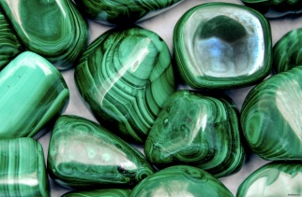
Сыновья обычной глины, сквозь вулканы к нам пришли,  На заводах, в каждом доме применение нашли.  На коронах, в магазинах – украшение витрин,  Братьев этих знает каждый как наждак, … , … | 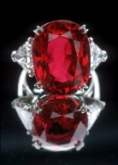
Нет такого микроскопа, чтоб молекулу узнать,
Даже если удалось ей сотни атомов связать.
Но! Природа преподносит нам сюрпризы иногда –
Нет молекулы крупнее, чем обычная …

Конверт №3.
Для дальнейшего прохождения квеста команде необходимо переместится в кабинет заместителей директора на первый этаж. Там необходимо сказать пароль человеку, стоящему с портретом ученого, открывшего периодическую систему химических элементов. Пароль: (необходимо сказать хором).
Не сыпьте NaCl нам,
Не плачьте вы навзрыд!
Не думайте о худшем,
Ведь дружба победит!
После этого вам скажут номер следующего кабинета, в котором вы получите задание.
Локация 4. Кабинет физики №13
Задание 3. Составь слово
СУЛЬФАДИМЕТОКСИН (применяется при лечении пневмонии). Необходимо, используя буквы этого слова, составить как можно больше слов, имеющих непосредственную связь с химией за 3 минуты.
Конверт №4. Для того чтобы узнать номер следующего кабинета разгадайте загадку: Назовите газ, который применяли в качестве химического оружия во время I Мировой войны.(хлор)
От округленной атомной массы этого газа отнимите количество участников команды. Затем от полученного числа отнимите порядковый номер химического элемента, входящего в состав поваренной соли (кабинет 19).
Локация 5. Кабинет биологии №19
Задание 4. Химия в биологии
- В крови человека находится железо, которое входит в состав гемоглобина и, окисляясь на воздухе, дает алую окраску крови. У ракообразных и моллюсков кровь при насыщении кислородом становится голубого цвета. Какой металл находится в крови ракообразных? (медь)
- Швейцарский учёный, алхимик, врач, оккультист, натурфилософ, естествоиспытатель эпохи Возрождения. Сближая химию и медицину, этот учёный рассматривал функционирование живого организма как химический процесс, а своё призвание алхимика находил в изготовлении лекарств, дающих людям исцеление. Он учил, что живые организмы состоят из тех же веществ – ртути, серы, соли, которые образуют все прочие тела природы; когда человек здоров, эти вещества находятся в равновесии друг с другом; болезнь означает преобладание или, наоборот, недостаток одного из них. Этот учёный …
а). Стагирит Аристотель; в). Теофраст Парацельс;
б). Марек Гален; г). Абу Али Ибн-Син Авиценна.

Конверт №5. Ваша команда перемещается в кабинет, номер легко вычислить. Для этого из 584 граммов воды отнимите 152 грамма хлорида натрия, затем отнимите 410 граммов медного купороса, полученную массу уменьшите в 2 раза. Получившееся число и будет означать номер финального кабинета. Удачи!
Локация 6. Кабинет химии №11
Задание 5: Химия в географии
О чём речь?
Эти атмосферные осадки медленно, но верно растворяют сооружения из мрамора и известняка. Исторические памятники Греции и Рима, простояв тысячелетия, разрушаются прямо на глазах. Такая же судьба грозит и Тадж-Махалу - шедевру индийской архитектуры периода Великих Моголов, Тауэру и Вестминстерскому аббатству в Лондоне, Казанскому собору, Мраморному дворцу и Александро-Невской лавре в Санкт-Петербурге. На соборе Св. Павла в Риме слой портлендского известняка изъеден этими осадками на 2,5 см. В Голландии статуи на соборе Св. Иоанна «тают, как леденцы». Черными отложениями, этим «раком камня», изъеден Королевский дворец в Амстердаме.
Переместимся в Италлию. Совсем недавно скульптурное изображение коней, украшавшее площадь Святого Марка, пришлось заменить копией, так как за последнее время семивековое наследие Венеции оказалось под угрозой. От чего спасли скульптуры? (кислотные осадки)

Задание 6: Письмо в будущее
Используя следующие слова и картинки, напишите письмо (из 5 предложений) в будущее учащимся, которые будут изучать химию:
Закон, должны, Менделеев, элементы, урок, жизнь, учиться, естественный, волшебный.

Команда «Реактивчики»
Локация 1. Кабинет химии №11
Конверт №1. Уважаемые игроки, для того, чтобы получить первое задание. Необходимо перейти в другой кабинет. Номер кабинета необходимо рассчитать. Во первых необходимо найти молярную массу Mg₃(PO₄)₂ и разделите её на два. Отнимите от полученного числа молярную массу карбоната кальция. Затем отнимите сумму чисел кабинета, в котором вы находитесь (команда уходит в 13 кабинет). Желаю удачи!
Локация 2. Кабинет физики №13
Задание 1: Составь слово
СУЛЬФАДИМЕТОКСИН (применяется при лечении пневмонии). Необходимо, используя буквы этого слова, составить как можно больше слов, имеющих непосредственную связь с химией за 3 минуты.
Конверт №2. Склеенное предложение
Отдели слова друг от друга, сосчитай их количество, вычти количество атомов водорода в угольной кислоте и получишь номер кабинета, где тебя ожидает задание.
Аргоназотоксидбориттриймедьпробиркасоль
Локация 3. Кабинет истории №6
Задание 2: Химия в истории
1. Это химически стойкий металл, но Нильс Бор, покидая Копенгаген во время второй мировой войны, растворил его в «царской водке». После освобождения Дании от фашистов, Бор достал спрятанную им колбу с раствором и выделил из него металл, без потерь. Внимание вопрос, о каком металле идет речь? (Золото)
2. Когда советские танки Т-34 появились на полях сражений, немецкие специалисты были поражены неуязвимостью их брони. По приказу из Берлина первый же захваченный Т-34 был доставлен в Германию. Здесь за него взялись химики. Они установили: русская броня содержит большой процент этого металла, что делает ее сверхпрочной. Недостаток его в стали привел к тому, что к 1944г. имперские военные заводы вынуждены были изготовлять танковую броню повышенной толщины, и “тигры”, и “пантеры”, и “фердинанды”, одетые в нее, оказывались тяжелее и слабее советских танков и самоходок”. О каком металле идет речь? (Никель)
Конверт №3. Для дальнейшего прохождения квеста вам необходимо переместится в кабинет человека, встречающего вас каждый понедельник в фойе второго этажа в 8.45. Там необходимо сказать пароль человеку, стоящему с портретом ученого, открывшего периодическую систему химических элементов. Пароль: (необходимо сказать хором).
Знаем - химия наука
Очень непростая штука.
Чтобы химиками быть
Нужно формулы учить.
После этого вам скажут номер следующего кабинета, в котором вы получите задание.
(кабинет №19)
Локация 3. Кабинет биологии №19
Задание 3: Химия в биологии
- Это «заболевание» связано с металлом, относящимся к группе благородных металлов. Считается, что им болели люди, населявшие в большей степени североамериканский материк. Этим заболеванием болели люди на всех континентах, даже в Евразии - в Сибири. Но самая массовая вспышка этого заболевания произошла в Бразилии в период с 1690 по 1923 год. (Золотая лихорадка)
- Загрязнение воздуха, наблюдаемое над крупными городами (Лондоном, Нью-Йорком, Токио, Парижем, Берлином, Москвой, Минском и другими), образующееся в результате воздействия солнечной радиации на смесь углеводородных газов и оксидов азота, которые выбрасываются в атмосферу с выхлопными газами автотранспорта, называется …(смог)
Конверт №4. Вспомните итальянского ученого, физика и химика, именем которого названа универсальная постоянная — число молекул в одном моле газа (ЧИСЛО…..). Округлите численное выражение этой постоянной. К полученному числу добавьте атомную массу самого распространенного элемента во Вселенной. Именно в этом кабинете вы найдете следующее задание (кабинет №7)
Локация 4. Кабинет русского языка и литературы №7
Задание 4. Химия в литературе
- А.С.Пушкин
"И дале мы пошли - и страх обнял меня..."
Тогда услышал я (о диво!) запах скверный,
Как будто тухлое разбилось яицо,
Иль карантинный страж курил жаровней серной.
О каком соединении серы идет речь? (сероводород)
- Переведите с химического языка фразы:
1. Не всё то аурум, что блестит
2. Феррумный характер
3. Слово аргентум, а молчание аурум
4. Много оксида водорода утекло
5. Белый как карбонат кальция
Конверт №5. Ваша команда перемещается в кабинет, номер легко вычислить. Для этого из 584 граммов воды отнимите 152 грамма хлорида натрия, затем отнимите 410 граммов медного купороса, полученную массу уменьшите в 2 раза. Получившееся число и будет означать номер финального кабинета. Удачи!
Локация 5. Кабинет химии №11
Задание 5: Химия в географии
- Древние египтяне смазывали для красоты свои волосы жиром, а в дни похорон посыпали головы пеплом. Какое важное для человечества событие произошло однажды, когда во время похорон пошел дождь? (Их головы вспенились (так, очевидно, было изобретено мыло).
- По мнению французского химика Леонеля, молекула этого вещества напоминает персик, по бокам которого прикреплены два абрикоса. Что это за вещество? (Вода)
Задание 6: Письмо в будущее
Используя следующие слова и картинки, напишите письмо (из 5 предложений) в будущее учащимся, которые будут изучать химию:
Закон, должны, Менделеев, элементы, урок, жизнь, учиться, естественный, волшебный.

Команда «Индикаторы»
Локация 1. Кабинет химии №11
Конверт №1. Уважаемые игроки, для того, чтобы получить первое задание. Необходимо перейти в другой кабинет. Номер кабинета необходимо рассчитать. Во первых, необходимо найти молярную массу CuSO₄ и вычесть из неё атомную массу жидкого галогена. Полученное число разделите на порядковый номер неона. Затем отнимите атомную массу самого распространенного элемента во Вселенной (команда уходит в 7 кабинет). Желаю удачи!
Локация 2. Кабинет русского языка и литературы №7
Задание 1: Химия в литературе
1. Имена великих поэтов: Анна Ахматова, Иван Бунин, Борис Пастернак, Николай Заболоцкий, Сергей Есенин, Владимир Маяковский и др., - абсолютно непохожих друг на друга объединяет химия металлов. Какой металл является общим для всех перечисленных великих личностей? (серебро, поэты серебряного века)

2. В таблице Менделеева трудно найти какой-либо иной элемент, с которым так неразрывно связалась бы жизнь всего человечества. Нет другого элемента, при участии которого проливалось бы так много крови, терялось бы столько жизней, происходило бы столько несчастий. Как сказал А. Блок:
Век девятнадцатый …,
Воистину … век,
Тобою в мрак ночной, беззвездный
Беспечный брошен человек.
О каком металле идет речь? (железо)
Конверт №2. Для того чтобы узнать номер следующего кабинета разгадайте загадку: Назовите газ, который применяли в качестве химического оружия во время I Мировой войны (Хлор).
От округленной атомной массы этого газа отнимите количество участников команды. Затем от полученного числа отнимите порядковый номер химического элемента, входящего в состав поваренной соли (кабинет 19).
Задание 2: Химия в биологии
- Жалящее действие крапивы, пчел и некоторых медуз связано с действием органической кислоты. Впервые она была выделена из яда насекомого и получила его имя. О каком веществе идет речь? (муравьиная кислота)
- Этот химический элемент получил греческое название «разрушающий». Горячая вода сгорает в его струе с выделением кислорода; асбест, кирпич и даже благородные металлы тоже сгорают при нагревании; бром, йод, сера, мышьяк в его присутствии самовоспламеняются при обычной температуре. При неосторожном обращении с ним разрушаются зубы, обезображиваются ногти, возникает хрупкость сосудов и костей. Что это за элемент? Зачем же мы частенько кладем его в рот? (Фтор. Чтобы чистить и укреплять зубную эмаль)
Конверт №3. Для дальнейшего прохождения квеста вам необходимо переместится в кабинет самого главного человека нашей гимназии. Там необходимо сказать пароль человеку, стоящему с портретом ученого, открывшего периодическую систему химических элементов. Пароль: (необходимо сказать хором).
Не сыпьте NaCl нам,
Не плачьте вы навзрыд!
Не думайте о худшем,
Ведь дружба победит!
После этого вам скажут номер следующего кабинета, в котором вы получите задание.
Локация 4. Кабинет истории №6
Задание 3. Химия в истории
- Когда советские танки Т-34 появились на полях сражений, немецкие специалисты были поражены неуязвимостью их брони. По приказу из Берлина первый же захваченный Т-34 был доставлен в Германию. Здесь за него взялись химики. Они установили: русская броня содержит большой процент этого металла, что делает ее сверхпрочной. Недостаток его в стали привел к тому, что к 1944г. имперские военные заводы вынуждены были изготовлять танковую броню повышенной толщины, и “тигры”, и “пантеры”, и “фердинанды”, одетые в нее, оказывались тяжелее и слабее советских танков и самоходок”. О каком металле идет речь? (никель)
- Многие химические элементы известны с древних времен, и приоритет их открытия установить невозможно. А какой ядовитый элемент открыл в 1250 г. Альберт Великий, получив приоритет первооткрывателя? (Мышьяк)

Конверт №4. Первая цифра номера кабинета – валентность элемента, имеющего самый большой радиус. Вторая цифра сумма цифр атомной массы химического элемента, имеющего наибольшее число аллотропных модификаций, одна из которых фуллерены (кабинет 13).

Локация 5. Кабинет физики №13
Задание 4: Составь слово
СУЛЬФАДИМЕТОКСИН (применяется при лечении пневмонии). Необходимо, используя буквы этого слова, составить как можно больше слов, имеющих непосредственную связь с химией за 3 минуты.
Конверт №5. Ваша команда перемещается в кабинет, номер легко вычислить. Для этого из 584 граммов воды отнимите 152 грамма хлорида натрия, затем отнимите 410 граммов медного купороса, полученную массу уменьшите в 2 раза. Получившееся число и будет означать номер финального кабинета. Удачи!
Локация 5. Кабинет химии №11
Задание 5: Химия в географии
- Существует группа минералов, химическая формула которых Al₂O₃. Минералы уступают по твердости только алмазам. Корунд – первый представитель этой группы применяется в хозяйстве как абразивный материал. Два других – драгоценные камни, имеющие яркую окраску. О каких камнях идет речь? (сапфир и рубин)
- Плиний Старший описал случай, когда финикийские мореплаватели, застигнутые штормом, разложили костер на песчаном берегу. Котел они поставили на глыбы соды, которую везли на продажу. Что же они обнаружили на кострище утром? (Стекло)
Задание 6: Письмо в будущее
Используя следующие слова и картинки, напишите письмо (из 5 предложений) в будущее учащимся, которые будут изучать химию:
Закон, должны, Менделеев, элементы, урок, жизнь, учиться, естественный, волшебный.

Команда «Газы»
Локация 1. Кабинет химии №11
Конверт №1. Уважаемые игроки, для того, чтобы получить первое задание. Необходимо перейти в другой кабинет. Номер кабинета необходимо рассчитать. Во первых, необходимо найти молярную массу Mg₃(PO₄)_{2.} Отнимите от полученного числа молярную массу карбоната кальция и порядковый номер элемента, названного в честь ученого-химика, открывшего периодический закон. Затем отнимите атомную массу элемента, входящего в состав зубной пасты.
Там необходимо сказать пароль человеку, стоящему с портретом ученого, открывшего периодическую систему химических элементов. Пароль: (необходимо сказать хором).
Знаем - химия наука
Очень непростая штука.
Чтобы химиками быть
Нужно формулы учить.
После этого вам скажут номер следующего кабинета, в котором вы получите задание.
(команда уходит в 10 кабинет). Желаю удачи!
Локация 2. Кабинет педагога-организатора №10
(кабинет №19)
Локация 3. Кабинет биологии №19
Задание 1. Химия в биологии
- В крови человека находится железо, которое входит в состав гемоглобина и, окисляясь на воздухе, дает алую окраску крови. У ракообразных и моллюсков кровь при насыщении кислородом становится голубого цвета. Какой металл находится в крови ракообразных? (медь)

2. Швейцарский учёный, алхимик, врач, оккультист, натурфилософ, естествоиспытатель эпохи Возрождения. Сближая химию и медицину, этот учёный рассматривал функционирование живого организма как химический процесс, а своё призвание алхимика находил в изготовлении лекарств, дающих людям исцеление. Он учил, что живые организмы состоят из тех же веществ – ртути, серы, соли, которые образуют все прочие тела природы; когда человек здоров, эти вещества находятся в равновесии друг с другом; болезнь означает преобладание или, наоборот, недостаток одного из них. Этот учёный …
а). Стагирит Аристотель; в). Теофраст Парацельс;
б). Марек Гален; г). Абу Али Ибн-Син Авиценна.
Конверт №2. Склеенное предложение
Уважаемые игроки, отделите слова друг от друга, сосчитайте их количество, прибавьте атомную массу химического элемента, которым надувают воздушные шары и получите номер кабинета, где вас ожидает следующее задание.
Хлорпипеткацинкатомбромсвинецоганесонкислотамедь

Локация №4. Кабинет физики №13

Задание 2: Составь слово
СУЛЬФАДИМЕТОКСИН (применяется при лечении пневмонии). Необходимо, используя буквы этого слова, составить как можно больше слов, имеющих непосредственную связь с химией за 3 минуты.
Конверт №3. Следующее задание вы получите в кабинете, номер которого состоит из суммы цифр слова ХИМИЯ и номера кабинета, в котором вы изучаете данный предмет (кабинет №7)
Локация 5. Кабинет русского языка и литературы №7
Задание 3: Химия в литературе
- Антуан Де Сент – Экзюпери в своём сборнике очерков «Планета людей» писал об этом веществе: «У тебя нет ни вкуса, ни цвета, ни запаха, тебя не опишешь, тобою наслаждаешься, не понимая, что ты такое. Ты не просто необходима для жизни, ты и есть жизнь». О чем идет речь? (о воде)
- По стихотворению и рисунку разгадай загадку.
Встретим камень на коронах, знаках власти, орденах,
Он же камень "прогрызает", стойко трудится в цехах.
Близкий родственник графита, жаль, но реже в сотни раз,
Твёрже всех на белом свете и зовут его …
Куприным воспетый камень, между прочим, силикат.
Кальций, магний, алюминий рядом с кремнием стоят.
По составу, по окраске создают длиннющий ряд,
Нет камней, чей спектр шире, чем красивейший …
Меди сын, в краю Уральском применяют сотни лет:
Легендарные шкатулки, бусы, чаши, амулет.
Цвет зелёный, шелковистый, весь узорами покрыт,
Знаменит по всей планете наш Уральский …
Сыновья обычной глины, сквозь вулканы к нам пришли,
На заводах, в каждом доме применение нашли.
На коронах, в магазинах – украшение витрин,
Братьев этих знает каждый как наждак, … , …
Нет такого микроскопа, чтоб молекулу узнать,
Даже если удалось ей сотни атомов связать.
Но! Природа преподносит нам сюрпризы иногда –
Нет молекулы крупнее, чем обычная …

Конверт № 4. Номер кабинета необходимо рассчитать. Рассчитайте молярную массу CaCO_{3.} Затем из полученного числа вычтите атомную массу стронция и разделите на два (кабинет №6).
Локация 6. Кабинет истории №6
Задание 4. Химия в истории
1. Издревле женщины (а в некоторых цивилизациях даже мужчины) пользовались косметикой. На Руси – это чаще всего были соки ягод, отвары трав. К примеру, русские девушки подкрашивали волосы отваром кожицы лука, румянили щеки свеклой. А что использовали они для чернения бровей и беления кожи лица? (сажа/уголь и мел/известь)
2. В истории человечества рассматривается несколько периодов, связанных с металлами. Самый ранний из них период (4—3 тыс. до н. э.) носит научное название энеолит. Преобладают каменные орудия труда, но уже начали появляться металлические. О каком металле и, соответственно, веке идет речь? (медь, медный век)
Конверт №5. Ваша команда перемещается в кабинет, номер легко вычислить. Для этого из 584 граммов воды отнимите 152 грамма хлорида натрия, затем отнимите 410 граммов медного купороса, полученную массу уменьшите в 2 раза. Получившееся число и будет означать номер финального кабинета. Удачи!
Локация 7. Кабинет химии №11
Задание 5: Химия в географии
1. Д.И.Менделеев, открывший Периодическую систему, был многогранной личностью – химии были посвящены только 9% его исследований. В 1887 году Французская Академия метеорологического воздухоплавания присудила Менделееву диплом «За проявленное мужество при полете для наблюдения …». За чем наблюдал Дмитрий Иванович из воздушного шара на высоте более 3 километров? (солнечное затмение)
2. Осенью 1987 г. небольшая японская фирма выпустила набор для подростков, позволяющий юным химикам самостоятельно изготовить «теплые сверхпроводники». Название набора «YBACUO» для европейца звучит очень по-японски, хотя на самом деле это слово скорее можно назвать международным. Попробуйте, хотя бы на 3/4, расшифровать химически это название (Y (иттрий), Ba (барий), Cu (медь), O (кислород).
Задание 6: Письмо в будущее
Используя следующие слова и картинки, напишите письмо (из 5 предложений) в будущее учащимся, которые будут изучать химию:
Закон, должны, Менделеев, элементы, урок, жизнь, учиться, естественный, волшебный.

Команда «Реакция»
Локация 1. Кабинет химии №11
Конверт №1. Уважаемые игроки, для того, чтобы получить первое задание. Необходимо перейти в другой кабинет. Команде необходимо переместится в кабинет заместителей директора на первый этаж. Там вы скажите пароль человеку, стоящему с портретом ученого, открывшего периодическую систему химических элементов. Пароль: (необходимо сказать хором).
Не сыпьте NaCl нам,
Не плачьте вы навзрыд!
Не думайте о худшем,
Ведь дружба победит!
После этого вам скажут номер следующего кабинета, в котором вы получите задание.
Желаю удачи!
Локация 2. Кабинет заместителей директора
(кабинет №11)
Локация 3. Кабинет химии №11
Задание 1. Химия в географии
1.Осенью 1987 г. небольшая японская фирма выпустила набор для подростков, позволяющий юным химикам самостоятельно изготовить «теплые сверхпроводники». Название набора «YBACUO» для европейца звучит очень по-японски, хотя на самом деле это слово скорее можно назвать международным. Попробуйте, хотя бы на 3/4, расшифровать химически это название (Y (иттрий), Ba (барий), Cu (медь), O (кислород).
2. По производству этой кислоты Россия занимает 1 место в мире. Районы химических предприятий располагаются вблизи месторождений ископаемого сырья – Уральский, Поволжский, Восточно-Сибирский. О каком веществе идет речь? (серная кислота)
Конверт №2. Первая цифра номера кабинета – валентность элемента, имеющего самый большой радиус. Вторая цифра сумма цифр атомной массы химического элемента, имеющего наибольшее число аллотропных модификаций, одна из которых фуллерены (кабинет 13).

Локация 4. Кабинет физики №13

Задание 2: Составь слово
СУЛЬФАДИМЕТОКСИН (применяется при лечении пневмонии). Необходимо, используя буквы этого слова, составить как можно больше слов, имеющих непосредственную связь с химией за 3 минуты.
Конверт №3. Склеенное предложение
Отдели слова друг от друга, сосчитай их количество, прибавь цифру 199. Последняя цифра полученного числа - номер кабинета, где тебя ожидает задание.
Титанкислородколбареакциякобальтпробкамелиридий.

Локация 5. Кабинет русского языка и литературы №7

Задание 3: Химия в литературе

- Имена великих поэтов: Анна Ахматова, Иван Бунин, Борис Пастернак, Николай Заболоцкий, Сергей Есенин, Владимир Маяковский и др., - абсолютно непохожих друг на друга объединяет химия металлов. Какой металл является общим для всех перечисленных великих личностей? (серебро, поэты серебряного века)
- В 1865 году английский математик, поэт и писатель Льюис Кэрролл написал «Алису в стране чудес». Среди главных героев произведения был трагикомический персонаж Сумасшедший Шляпник. В Средние века среди работников шляпных фабрик действительно было распространено заболевание, названное «болезнью сумасшедшего шляпочника», так как им заболевали мастера, применявшие препараты, содержащие это вещество при изготовлении фетровых шляп. О каком веществе идет речь? (ртуть)
Конверт №4. Для того чтобы узнать номер следующего кабинета разгадайте загадку: Назовите газ, который применяли в качестве химического оружия во время I Мировой войны (Хлор).
От округленной атомной массы этого газа отнимите количество участников команды. Затем от полученного числа отнимите порядковый номер химического элемента, входящего в состав поваренной соли (кабинет 19).

Локация 6. Кабинет биологии №19

Задание 4: Химия в биологии

- Ученые выявили прямую зависимость между повышенным содержанием этого вещества в крови и активностью мозга. У большинства гениев этот показатель был в несколько раз выше нормы. Выражение «моча в голову ударила» возникло отнюдь не случайно. О каком веществе идет речь? (мочевина, карбамид)
- В крови человека находится железо, которое входит в состав гемоглобина и, окисляясь на воздухе, дает алую окраску крови. У ракообразных и моллюсков кровь при насыщении кислородом становится голубого цвета. Какой металл находится в крови ракообразных? (медь)
Конверт №5. Номер кабинета вы узнаете сосчитав сумму букв имени русского ученого, сформулировавшего в 1748 году Закон сохранения массы веществ (кабинет №6)
Локация 7. Кабинет истории №6
Задание 5: Химия в истории
- 5 мая 1821 (51 год), Лонгвуд, Остров Святой Елены скончался император Франции ( 1804—1815 гг), великий французский полководец и государственный деятель Наполео́н I Бонапа́рт. Есть версия, что Наполеон был отравлен. Эту гипотезу выдвинул шведский стоматолог Стен Форсхувуд, исследовавший волосы Наполеона и нашедший в них этот химический элемент (мышьяк).
- Когда советские танки Т-34 появились на полях сражений, немецкие специалисты были поражены неуязвимостью их брони. По приказу из Берлина первый же захваченный Т-34 был доставлен в Германию. Здесь за него взялись химики. Они установили: русская броня содержит большой процент этого металла, что делает ее сверхпрочной. Недостаток его в стали привел к тому, что к 1944г. имперские военные заводы вынуждены были изготовлять танковую броню повышенной толщины, и “тигры”, и “пантеры”, и “фердинанды”, одетые в нее, оказывались тяжелее и слабее советских танков и самоходок”. О каком металле идет речь? (Никель)
Конверт №5. Ваша команда перемещается в кабинет, номер легко вычислить. Для этого из 584 граммов воды отнимите 152 грамма хлорида натрия, затем отнимите 410 граммов медного купороса, полученную массу уменьшите в 2 раза. Получившееся число и будет означать номер финального кабинета. Удачи!
Локация 8. Кабинет химии №11

Задание 6: Письмо в будущее
Используя следующие слова и картинки, напишите письмо (из 5 предложений) в будущее учащимся, которые будут изучать химию:
Закон, должны, Менделеев, элементы, урок, жизнь, учиться, естественный, волшебный.

